30-06-2026: Test SONWIN Common API – Account (get account) med navn2bchec
Indhold
Testdata 1
Test 1: Kunde kan findes 2
Test 2: Kunde findes ikke 4
Test 3: Kunde er unik 6
Test 4: Kundenummer er ikke i korrekt format 10
Test 5: Data oprindelse 13

Testdata
Der testes udfra: https://confluence.eg.dk/spaces/EGU/pages/558437410/Account+Controller+Data+TestEg commonapi: https://egcommonapi-cvhdc6ctc7hkdjar.swedencentral-01.azurewebsites.net/swagger/index.html
SonWin commonapi via virtual maskine hvor SonWin test DB + Billing Client er tilgængeligt: SONWINAPIVM.rdp
Test kunder i firma 100 på virtual maskine – SQL db: MobileAPIDB
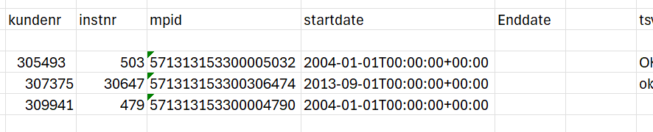

Navn2bchec sat
Til denne test er navn2 bchec sat – dvs. at den primære kunde er IKKE navn1 men navn2. Det er der nogle selskaber der har valgt Eks. NEF og EF. Måske andre selskaber har denne sat.
Paw sætter Navn2 til TRUE – husk at give besked når test er færdig – så den kan sættes til FALSH. Bright benytter også dette testmiljø.
Navn2 bchec indstilling sættes til 'true' som på billedet. Dette skal gøres i konfigurations filen på det hosted api.
-Kun folk med adgang til dette kan gøre dette (PAHEH/JOHAN)

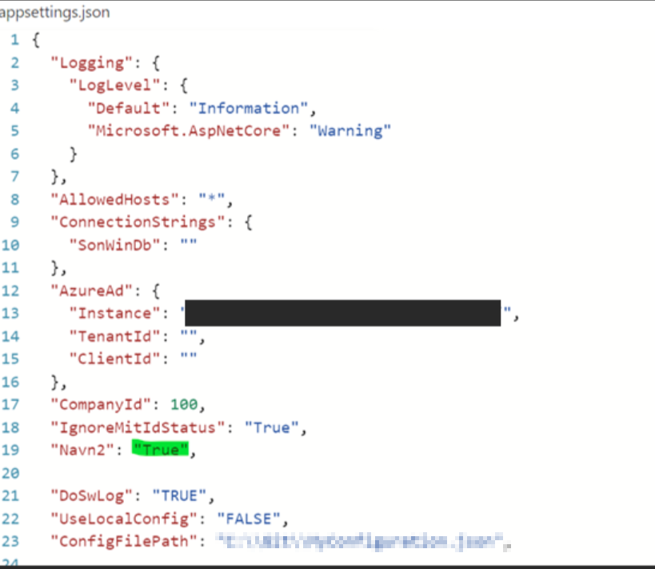

Test 1: Kunde kan findes
  - Udsøg en aktiv kunde du ved der findes i systemet. Se at denne findes.
SonWIn/Swagger Get account (16:42)
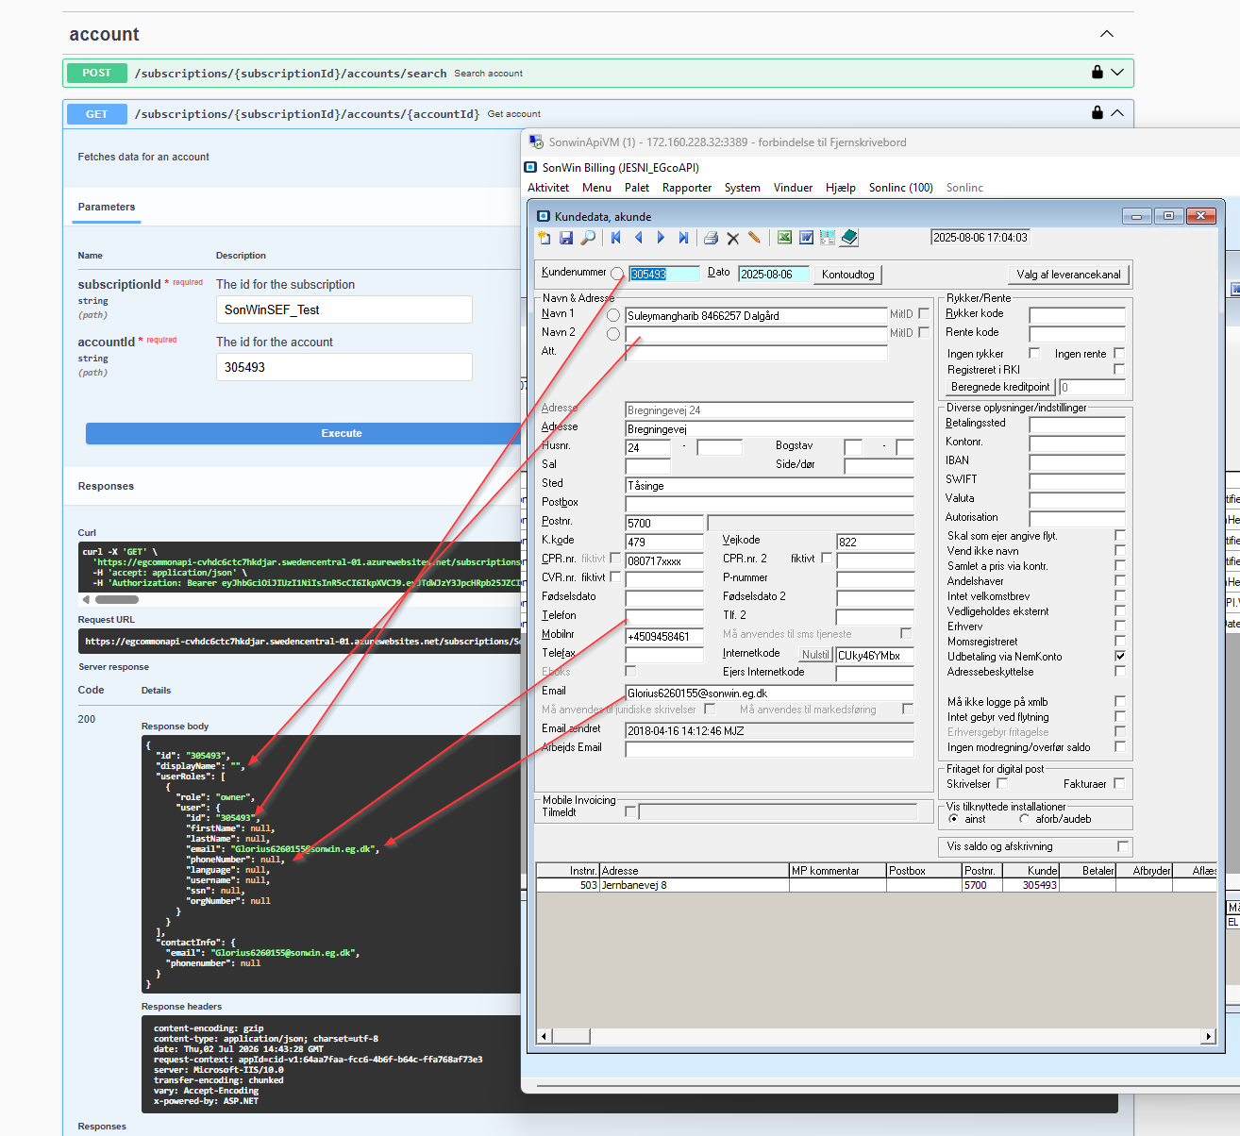
Blog
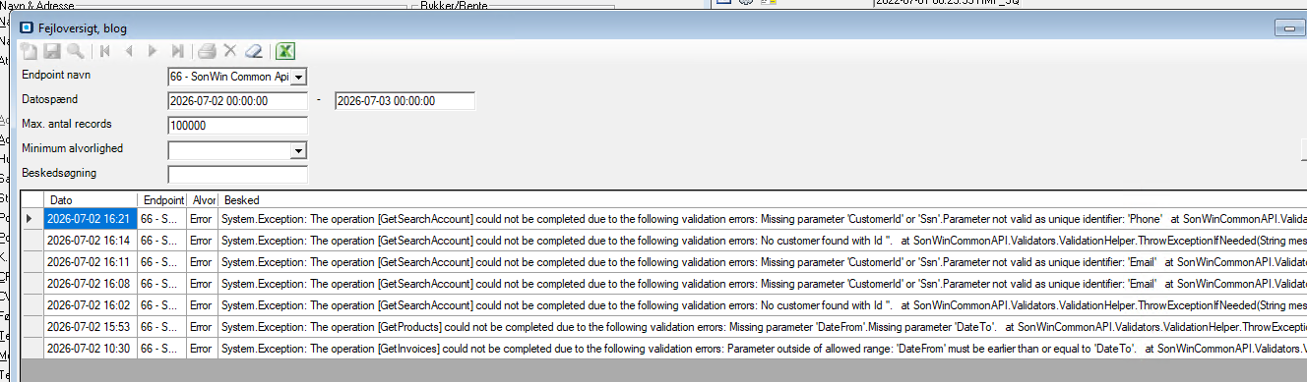
Konklusion
Der kommer fint respons i swagger og ingen fejl i blog. Dog vil jeg mene at der skal ske en vurdering af hvilken email der fremvises fra sonwin – er det navn2 eller navn1 email ???

Test 2: Kunde findes ikke
  - Udsøg et kundenummer som du ved IKKE findes i systemet og se at der fremkommer en fejl i BLOG
SonWin
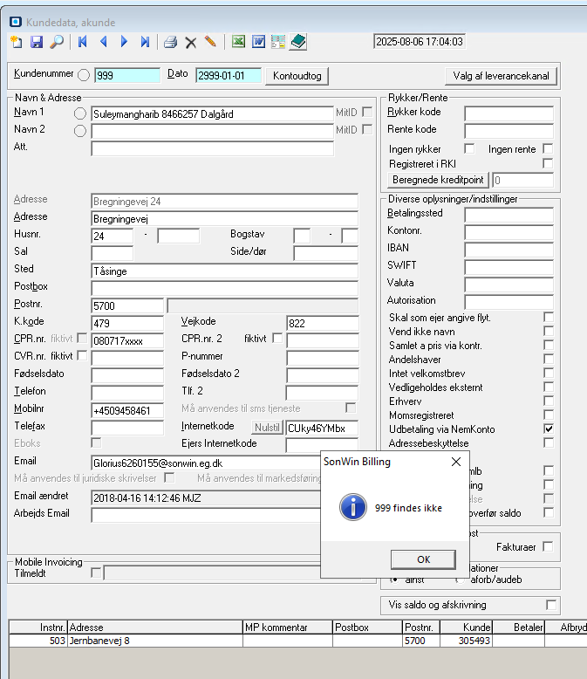
SonWin/Swagger (16:48)
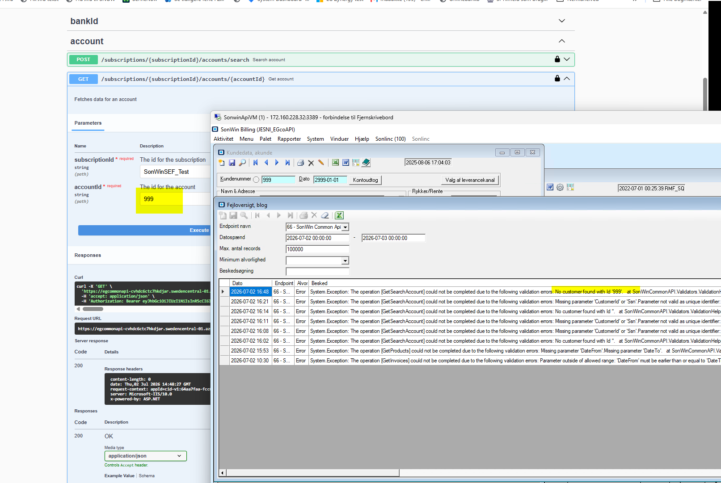

Konklusion
Kunden findes ikke i SonWin Db og der kommer fejl i blog som forventet

Test 3: Kunde er unik
  - Fremstil en kunde i AKUNDE tabellen som sigurerer 2 gange eller mere med aktiv status (Status2n)
  - Udsøg denne kunde og se at udsøgningen fejler (Der er en fejl i BLOG)
SonWin
For at en kunde er aktiv – så skal status2n stå til :
AKUNDE
En aktiv kunde har en lavere værdi en 1 i feltet status2n
Evt. udsøgning på max(dato)
DVS. isnull(status2n, 0) < 1 = aktiv kunde
Derfor skal der ske tilretning med sql så der er 2 record med status2n=aktiv
Akunde før (305493):
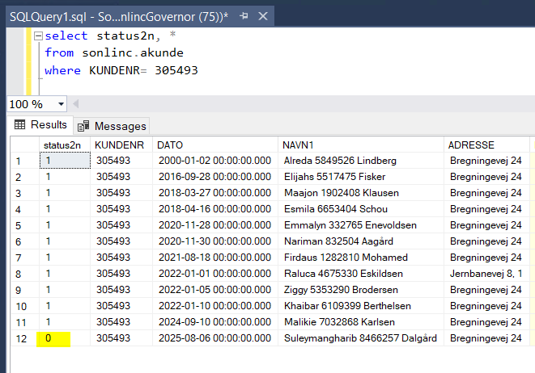
Akunde efter (305493):
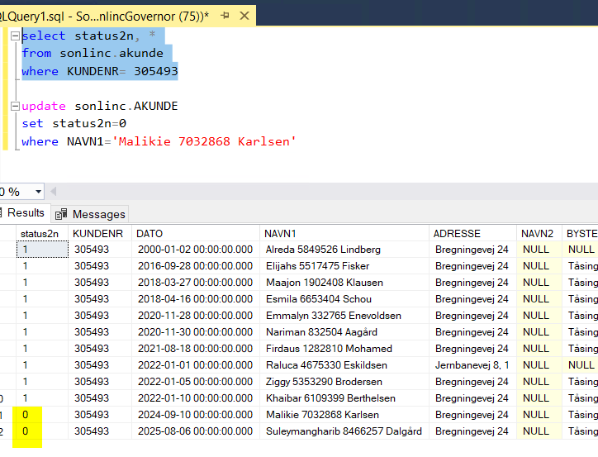
Husk at sætte Status2n retur til 1 efter test.

Sonwin /Swagger (16:52)
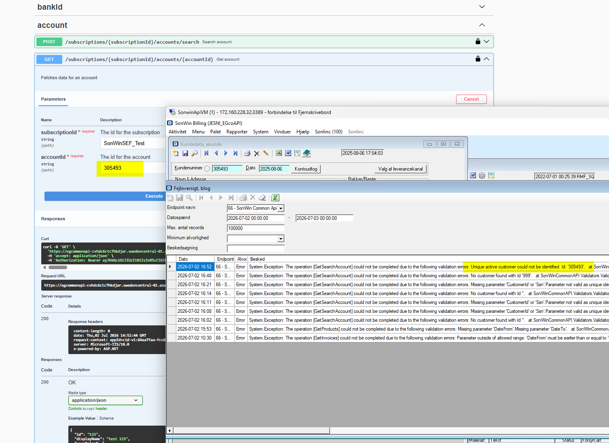

Konklusion
Der er 2 aktive record som der ikke må være – og der retuneres en fejl i blog som der skal.

